|  |
| --- |
| **Desarrollo WEB entorno cliente.**  **UD 2 –Sintaxis del lenguaje JavaScript.**  **Ejercicios 2.1- Básicos** |

Crea un documento HTML distinto para cada ejercicio que se llamará, **ejercicioX.html**. Aunque no es lo más aconsejable, pon el código javascript dentro de ese archivo. Recuerda poner comentarios.

1. Crea un script que pida al usuario su nombre, edad y profesión, almacene estos datos en unas variables y los imprima en la página.

Utiliza document.write();

1. Crea un script que pida al usuario un número y muestre en la página un párrafo indicando si el número introducido es par o impar.
2. Crea un script que genere la tabla de multiplicar de los 10 primeros números. Deben escribirse dentro de una sección y dentro de un table.
3. Crea un script que tenga definidas dos variables con datos numéricos. Pregunta al usuario la operación que quiere realizar y en función de dicha operación escribe en la página el resultado, indicando toda la operación. Impleméntalo con un if y luego con un Switch.
4. Crea un script que dados dos números que introducirá el usuario por pantalla diga cuál es mayor de los dos.
5. Crea un script que dado un número que introducirá un usuario por pantalla, calcule su factorial. Recuerda que el factorial de un número es el producto de todos los números enteros desde 1 hasta dicho número.
6. Crea un script que pida al usuario la entrada de un número. Este cuadro de diálogo aparecerá hasta que el usuario introduzca un número en concreto que debes escoger a tu elección.
7. Crea un script que genera una pirámide con los números que tenga la siguiente pinta:

1

22

333

4444

55555

1. Crea un script en el que el usuario si introduce (C3PO, R2, Vader o luck ) nos responda diciendo que son personajes de Star Wars y si introduce cualquier otro nos responda que no son personajes de la película. Pista: Los datos podrán ser introducidos tanto en minúsculas como en mayúsculas: miCadena.toUppercase();
2. Crea un script que calcule el precio de un billete de autobús, IVA incluido. Para ello, se deben seguir los siguientes criterios:

• Pedir: nombre, edad y día de la semana que quiere viajar.

• Si tiene entre 18 y 26 años o es mayor de 60 se le aplicará un descuento del 15%.

• Si viaja miércoles o viernes, además se le aplicará un descuento del 5%. • El precio de un billete simple es de 12,5 euros SIN IVA. • El resultado debe expresar el motivo del descuento y un resumen del precio con IVA y SIN IVA.

1. Escribe un algoritmo en JavaScript que pregunte un numero entero, y nos diga el número de cifras que tiene. Si no es un número que siga pidiendo hasta que el usuario ponga un número.
2. Crea un script para que muestre en pantalla la siguiente imagen. Ojo ha de ir todo en una única cadena.

Hola mundo! Que fácil es incluir ‘comillas simples’ y “comillas dobles”

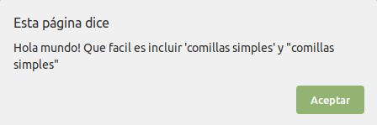

1. Crea un script que pida un número y nos muestre la siguiente estructura hasta el impar más próximo al número.

Ej. para número = 8

***1***

**333**

*55555*

7777777

1. Crea un script que pida un número y nos muestre la siguiente estructura hasta el número correspondiente.

Ej. Para número=5

55555

*4444

**333

***22

****1

1. Crea un script que pida 4 palabras y las muestre ordenadas alfabéticamente.
2. Crea un script que dado un par de números, alto y ancho cree un rectángulo, el borde y el relleno serán caracteres pedidos. Puedes utilizar las etiquetas <tt> y <pre>

Ej. Alto = 4 y ancho = 6, borde =’%’; relleno=’&’

%%%%%%

%&&&&%

%&&&&%

%%%%%%

1. Crea un script que, dado un carácter, nos diga si es un número, si es vocal, si es consonante, si está en mayúsculas o si es otro distinto a los anteriores. Utiliza Switch case
2. Crea un script que dado un número nos muestre por pantalla todos los impares. Nota sin usar operador módulo (%)
3. Crea un script que dado un par de números (filas y columnas) escriba una tabla como la del ejemplo

Ej filas=4; columnas =5

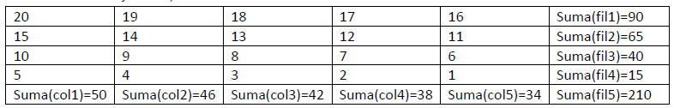

1. Crea un script que pida dos números, y genere un aleatorio entre ambos números (incluidos). Hay que controlar que sean números entero, si no lo son, los ha de volver a pedir. Ojo que pueden darnos primero el número más alto o el más bajo, lo debemos controlar.

Ayudate de la siguiente funcion:

Math.floor(Math.random() * (MAX - MIN + 1)) + MIN;

Ha de pedir también al usuario el nivel de dificultad. Fácil, normal o difícil.

* Fácil significa que el usuario tiene N/2 intentos siendo N el rango del número aleatorio
* Normal significa que el usuario tiene N/4 intentos siendo N el rango del número aleatorio
* Difícil significa que el usuario tiene N/8 intentos siendo N el rango del número aleatorio

Después se le dirá al usuario que acierte el número, haciendo que inserte un número.

* Si acierta antes de que se le acaben los intentos. El juego terminará felicitando al usuario y pidiéndole su nombre para colocar la puntuación (Número de intentos), la dificultad en la página. Además, se le preguntará si quiere jugar de nuevo, volviendo a pedir todos los datos del juego.
* Si falla se le pedirá otro número hasta que agote los intentos. Además, si el nivel de dificultad es “fácil” o “normal”, cada vez que falle le indicará si el número es mayor o menor al que ha puesto

Pon el código en una función llamada jugar() y haz que se ejecute en atributo onclick del botón. <button onclick="myFunction()">Click me</button>

1. Ya sabemos usar algo, botones enlazarlos a funciones javascript. Realiza una calculadora sencilla como la del dibujo.

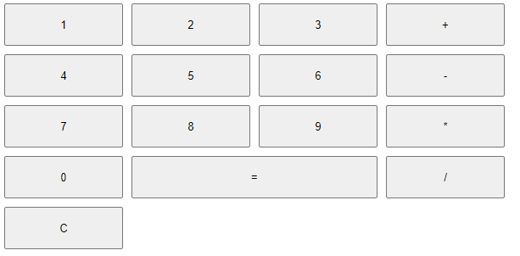

Cada vez que pulsemos un digito ha de aparecer en un alert el número, junto con el resto números. Por ejemplo, pulsamos el 3 aparecerá “3” si a continuación pulsamos el cuatro aparecer un alert con “34”. Si ya tenemos el primer número y la operación y pulsamos otro número aparecerá “34 + 7” en un alert.

Si pulsamos una operación antes de tener el primer número no hará nada, sino nos mostrará el primer número más la operación. Ejemplo “34 +” en un alert

Si pulsamos igual antes de tener ambos números a sumar y la operación tampoco hará nada, sino nos mostrará toda la operación. Por ejemplo: “34 + 7 = 41” en un alert

Si pulsamos Reset, la calculadora empezaría de nuevo.